2.2.1用样本的频率分布估计总体
学习目标：通过案例，使学生了解用样本的频率分布估计总体分布及其做法
学习重点：频率分布直方图的画法
学习内容：
【思考探究】
我国是世界上严重缺水的国家之一，城市缺水问题较为突出。某市政府为了节约生活用水，计划在本市试行居民生活用水定额管理，即确定一个居民月用水量标准a , 用水量不超过a的部分按平价收费，超过a的部分按议价收费。如果希望大部分居民的日常生活不受影响，那么标准a定为多少比较合理呢？你认为，为了较合理地确定这个标准，需要做哪些工作？
(一)
通过抽样，我们获得了100位居民某年的月均用水量(单位：t) ，如下表：
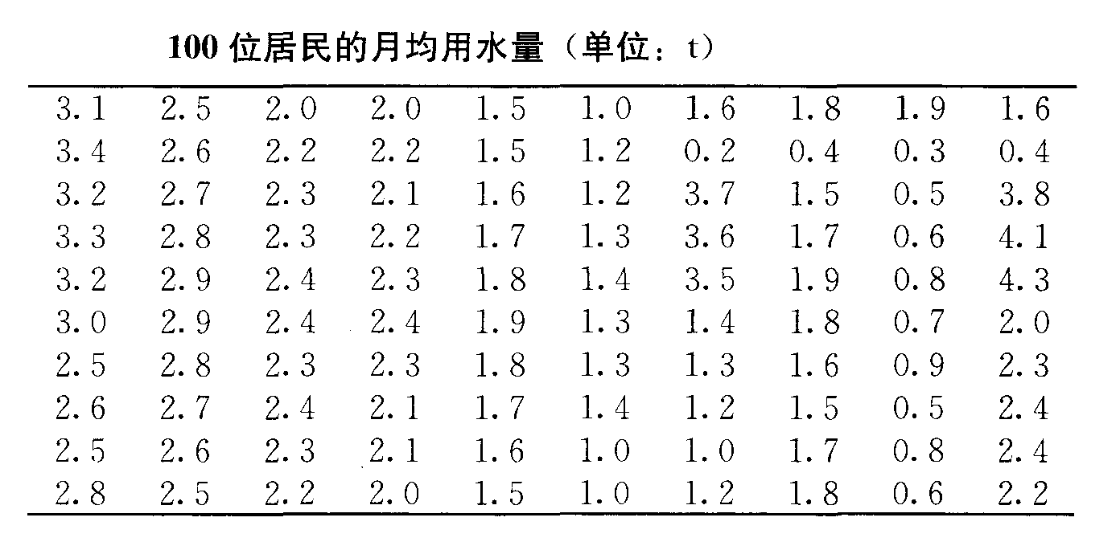

思考： 由上表，大家可以得到什么信息？
(二)频率分布直方图
步骤：
1.求极差

2.决定组距与组数
当样本容量不超过100时，按照数据的多少，常分成
$\text{组数}=\frac{\text{极差}}{\text{组距}}=$
3.将数据分组
确定初始值
分组
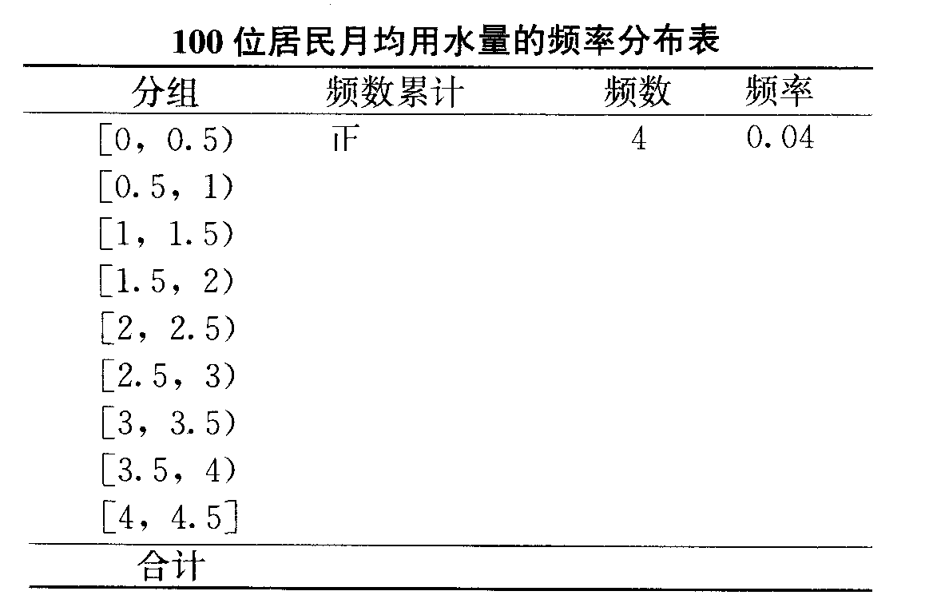
4、列频率分布表

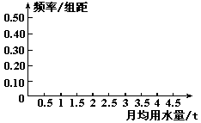5、画频率分布直方图

【思考】 同样一组数据，如果组距不同，横轴、纵轴的单位不同，得到的图的形状也会不同。不同的形状给人以不同的印象，这种印象有时会影响我们对总体的判断。如分别以0.1和1为组距重新作图，然后谈谈你对图的印象。

练习：从一种零件中抽取了80件，尺寸数据表示如下(单位：cm)：
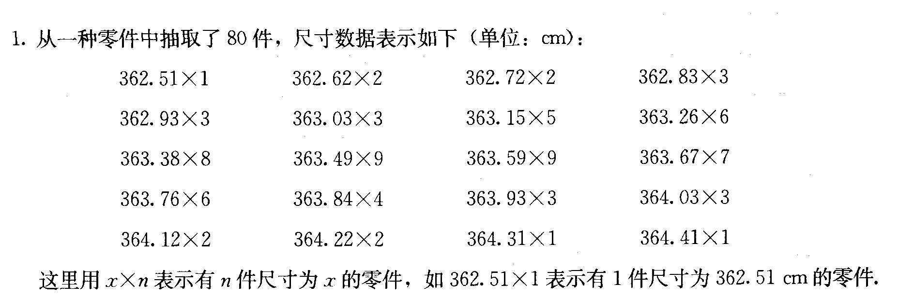

这里用x×n表示有n件尺寸为x的零件，如362.51×1表示有1件尺寸为362.51cm的零件。作出样本的频率分布表和频率分布直方图。
直方图的优点
直方图的缺点
思考：如果当地政府希望使85% 以上的居民每月的用水量不超出标准，根据频率分布表和频率分布直方图，你能对制定月用水量标准提出建议吗？
作业：课本P72 T2

